Olympia System

Analista desenvolvedor: Kanamy Stewart – Mr. fracote.

Analista desenvolvedor: Refeson Pinho – Mr. frangote.

Tema:

Saúde, bem-estar e equilíbrio.

- O sistema ou aplicativo Olympia será uma plataforma de acesso web e móbile que poderá ser cadastrado academias, usuários (alunos), profissionais da saúde, produtos, serviços e etc.

Necessidades do Cliente:

O Cliente que já atua formando profissionais na área da educação, saúde e demais áreas comercia está entrando agora em um novo nicho que é o ramo da saúde por meio do incentivo ao esporte, bem estar a partir da criação de academias e já poder fazer a inserção da mão de obra formada em suas unidades.

Aproveitando que está reformando suas unidades como aconteceu na unidade Joinville já está criando o espaço das academias para seu uso e precisa de um sistema para gerenciar todo o funcionamento dessas academias.

Escopo:

OBJETIVOS DO DOCUMENTO

Esse documento tem como finalidade descrever o plano de gerenciamento de escopo, estabelecendo os meios pelo qual será definido o escopo, critérios de mudança de escopo e como será realizada a documentação do escopo.

OBJETIVOS E CRITÉRIOS DE ACEITAÇÃO

Status das entregras quinzenalmente dentro do prazo e custo previamente concordado.Autorização previa dos envolvidos no escopo para execução desenvolver o sistema

ESCOPO DO PRODUTO

O Olympia sistema é voltado para academias,profissionais da saúde e todos que buscam um ambiente visando cuidar da saúde e bem estar..

RESTRIÇÕES

Todos os profissionais que serão cadastrados no sistema terão que ter uma certifição da sua profissão, as Academias terão que ter CNPJ em dias com o governo e alvará de funcionamento para poder ser cadastrados no sistema.

PREMISSAS

As academias ter um responsável legal para acessar e poder fazer alterações ou cadastro de profissionais e demais funcionalidades.

|  |  |
| --- | --- |
| REQUISITOS CADASTRO DE ACADEMIAS | |
| Cadastro de Academias: |  |
| RF001: | Deverá informar como dado primário a sua inscrição no CNPJ; |
| RF002: | Deverá informar a sua razão social; |
| RF003: | Deverá informar o seu endereço; |
| RF004: | Deverá informar telefone de contato; |
| RF005: | Deverá informar o responsável pela academia; |
| RF006: | Deverá informar o e-mail do responsável; |
| REQUISITOS CADASTRO DE PROFISSIONAIS | |
| Cadastro de Profissionais: |  |
| RF007: | Deverá informar seu CPF; |
| RF008: | Deverá informar seu nome completo; |
| RF009: | Deverá informar seu endereço; |
| RF010: | Deverá informar sua profissão; |
| RF011: | Deverá informar seu CRM( caso seja relacionado a área da saúde); |
| RF012: | Deverá informar seu gênero; |
| RF013: | Deverá informar seu e-mail; |
| REQUISITOS CADASTRO DE ALUNOS | |
| Cadastro de Alunos: |  |
| RF014: | Deverá informar seu CPF; |
| RF015: | Deverá informar seu nome completo; |
| RF016: | Deverá informar seu endereço; |
| RF017: | Deverá informar seu gênero; |
| RF018: | Deverá informar seu telefone; |
| RF019: | Deverá informar seu e-mail; |
| REQUISITOS DO SISTEMA | |
| Cadastro do sistema |  |
| RF020: | Deve enviar uma mensagem de confirmação do cadastro dos alunos para seu e-mail; |
| RF021: | Deve enviar uma mensagem de confirmação do cadastro das academias para o e-mail; |
| RF022: | Deve enviar uma mensagem de confirmação do cadastro do profissional para seu e-mail cadastrado; |
| RF023: | Ao aluno solicitar ir realizar o treino em uma academia da rede, deve-se enviar uma mensagem para a academia; |
| RF024: | Ao aluno solicitar agendamento de uma consulta com um profissional, deve enviar um e-mail para o profissional com os dados do aluno; |
| RF025: | Ao aluno solicitar acompanhamento de um personal trainer, deve-se enviar um e-mail para o profissional com os dados do aluno; |
| RF026: | Ao cadastrar um produto para venda, a academia ou profissional, deverá informar a quantidade disponível; |
| RF027: | Ao ser vendido um produto, o comprador poderá escolher retirar no local, ou combinar entrega com o vendedor; |
| RF028: | Ao ser vendido um produto deverá ser enviado para o comprador um comprovante de compra e detalhes do pedido; |
| RF029: | Ao ser vendido um produto, deverá ser enviado os detalhes da compra e dados do comprador para o vendedor; |
| RF030: | Após uma compra o comprador poderá deixar uma nota sobre o atendimento do vendedor; |
| RF031: | Após uma compra o comprador poderá deixar uma nota sobre o produto; |
| RF032: | Ao efetuar os exercícios em uma academia, o aluno poderá deixar a nota no perfil da academia; |

|  |  |
| --- | --- |
| REQUISITOS NÃO FUNCIONAIS | |
| Cadastro de Academias: |  |
| RNF033: | Após ser informado o CNPJ da academia, o sistema deverá fazer uma validação, para saber se o CNPJ está ativo e é valido; |
| RNF034: | Os Campos aonde será informado dados de caracteres deverá ter uma validação para que não aceite caracteres numéricos; |
| RNF035: | Os campos aonde será informado dados numéricos não deverá aceitar caracteres; |
| RNF036: | Caso um campo obrigatório fique em branco, quando o usuário avançar para outro campo, o campo obrigatório deverá ficar em vermelho, sinalizando a sua obrigatoriedade; |
| RNF037: | O sistema deverá ser desenvolvido com a linguagem de programação Ruby on rails para seu back end; |
| RNF038: | O Sistema deverá ser integrado com JavaScript, Angular, e Bootstrap no seu front-end; |
| RNF039: | O Sistema deverá rodar com o banco de dados Postgresql, e deverá suportar no mínimo 5 mil acessos por minuto, e no máximo 25 mil acessos. |
| RNF040: | O Usuário que solicitar a exclusão dos seus dados da aplicação, deverá substituir todas as informações do usuário por ***; |
| RNF041: | O Sistema deverá conter na tela de login, um campo para o usuário realizar novo cadastro, e solicitar a recuperação da senha; |

Diagrama de entidade e relacionamento(DER)

Link para visualização em maior qualidade :

**file:///C:/Users/ivone/Downloads/Projetos%20UML%20Orienta%C3%A7%C3%A3o%20a%20Objetos/Projeto%20Analise%20Orientada%20a%20Objetos/DIAGRAMA%20ENTIDADE%20RELACIONAMENTO.svg**

Diagrama de Classes

Link para visualização em maior qualidade :

<file:///C:/Users/ivone/Downloads/Projetos%20UML%20Orienta%C3%A7%C3%A3o%20a%20Objetos/Projeto%20Analise%20Orientada%20a%20Objetos/2-Diagrama%20de%20Classes%20OLYMPIA.svg>

Descrição dos casos de Uso

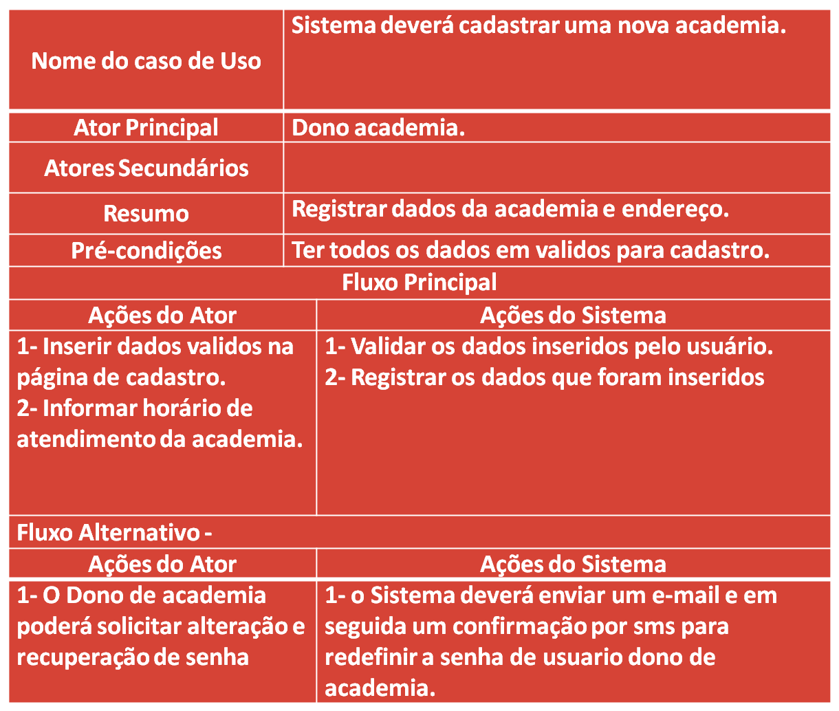

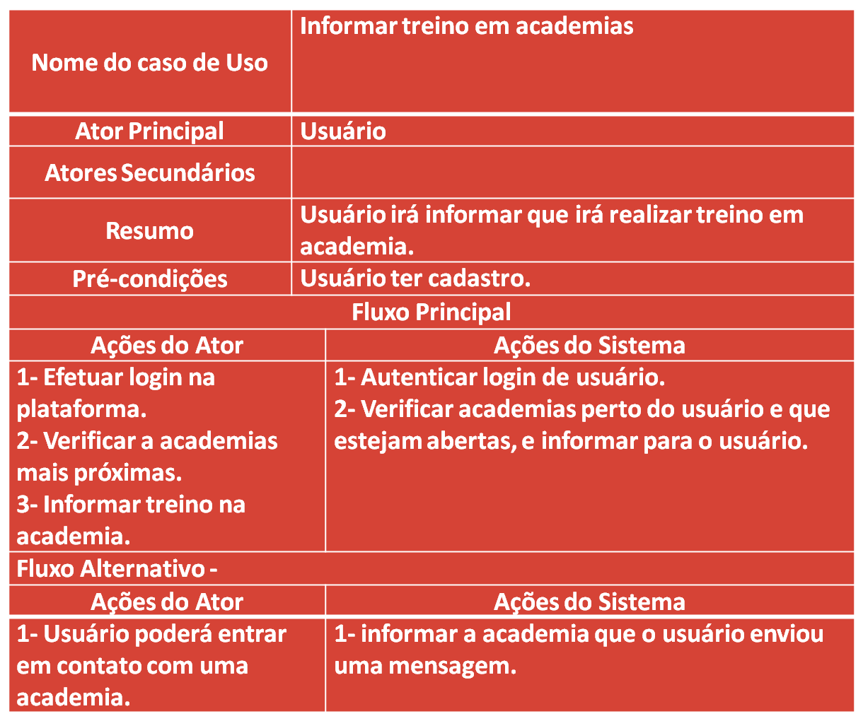

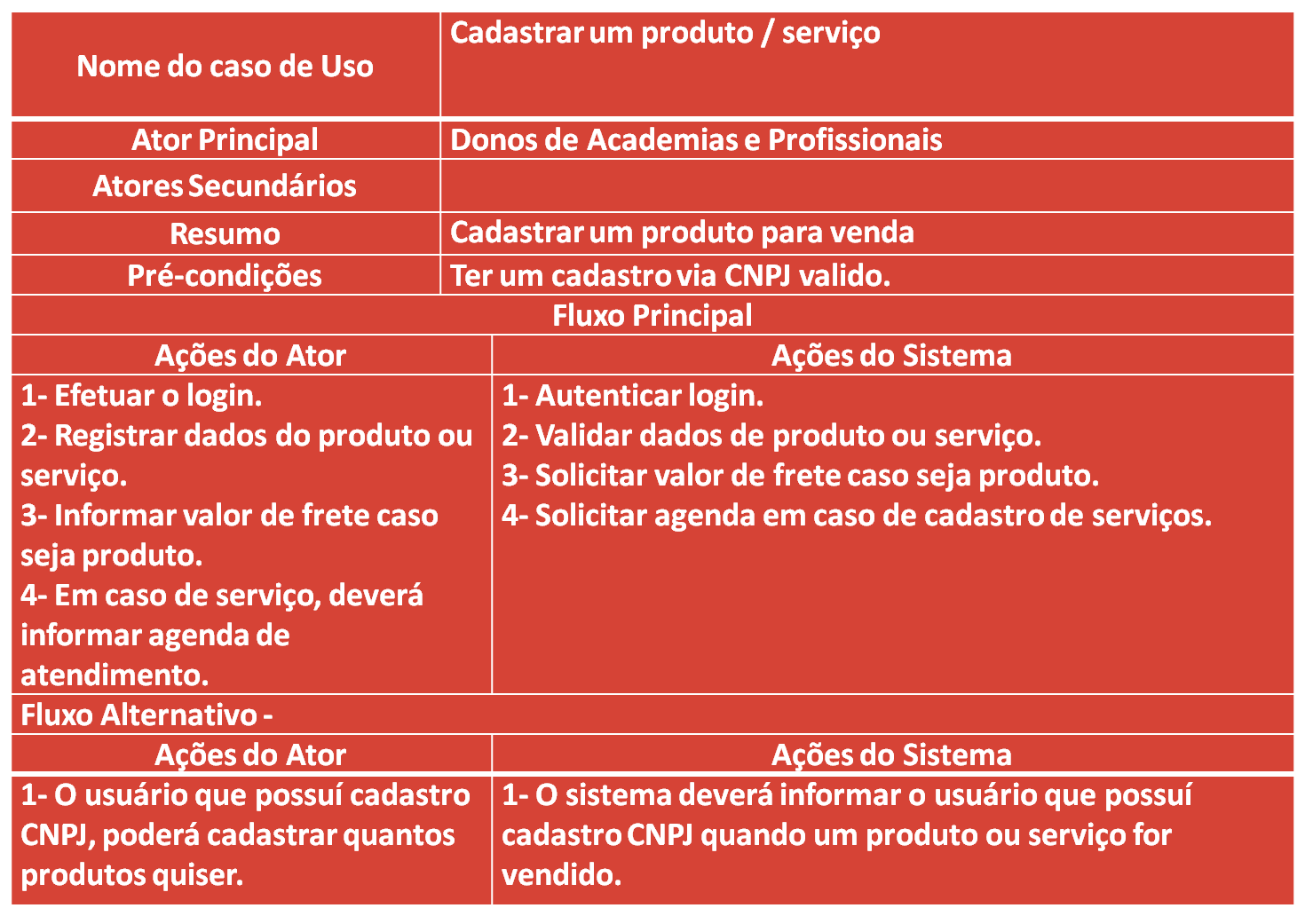

Descrição de Sequência :

Link para visualização em maior qualidade :

<file:///C:/Users/ivone/Downloads/Projetos%20UML%20Orienta%C3%A7%C3%A3o%20a%20Objetos/Projeto%20Analise%20Orientada%20a%20Objetos/3-Diagrama%20de%20Sequ%C3%AAncia.svg>

Descrição de Mapeamento de classes :

Link para visualização em maior qualidade :

<file:///C:/Users/ivone/Downloads/Projetos%20UML%20Orienta%C3%A7%C3%A3o%20a%20Objetos/Projeto%20Analise%20Orientada%20a%20Objetos/4-Diagrama%20Mapeamento%20de%20Classes%20OLYMPIA.svg>